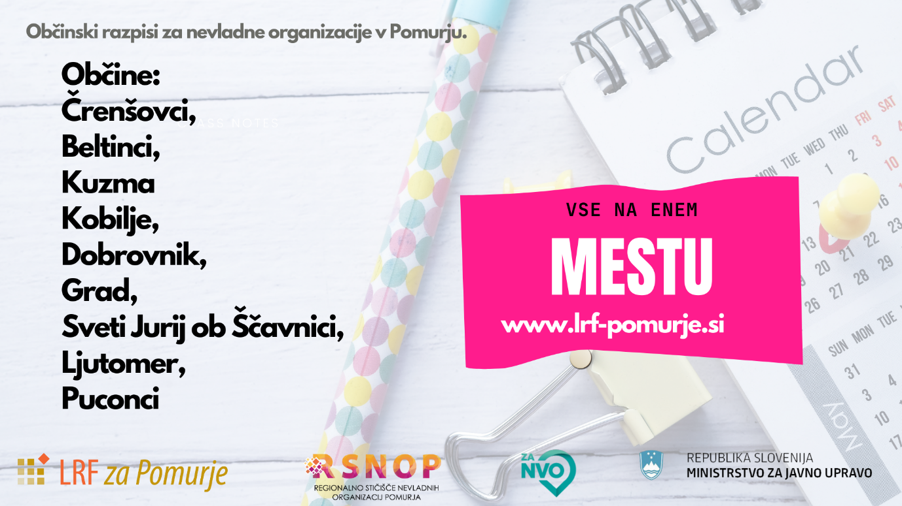

Regionalno stičišče NVO Pomurja spremlja občinske razpise za nevladne organizacije v Pomurju. Če rabite pomoč pri izpolnjevanju projektne dokumentacije, nas kontaktirajte na podpora@lrf-pomurje.si.

OBČINA BELTINCI
PODROČJE | RAZPISANA SREDSTVA | OBJAVA | ROK | POVEZAVA
Javni razpis za sofinanciranje programov in projektov kulturnih društev občine Beltinci za leto 2022 | 15.000,00 € | 16.5.2022 | 15.6.2022 | TUKAJ
Javni razpis za sofinanciranje programov in projektov turističnih društev v letu 2022 | 12.000,00 € | 16.5.2022 | 15.6.2022 | TUKAJ
Javni razpis za sofinanciranje programov in projektov na področju socialnega in zdravstvenega varstva v letu 2022 | 15.000,00 € | 16.5.2022 | 15.6.2022 | TUKAJ
Javni razpis za sofinanciranje programov in projektov drugih društev občine Beltinci v letu 2022 | 15.000,00 € | 16.5.2022 | 15.6.2022 | TUKAJ
Javni razpis za sofinanciranje letnega programa športa v občini Beltinci za leto 2022 | 85.000,00 € | 16.5.2022 | 15.6.2022 | TUKAJ

OBČINA ČRENŠOVCI
PODROČJE | RAZPISANA SREDSTVA | OBJAVA | ROK | POVEZAVA
Javni razpis za zbiranje ponudb programov s področja turizma, druge ljubiteljske dejavnosti in programov mladine v občini Črenšovci za leto 2022 | 10.960,00 € | 20.4.2022 | 20.5.2022 | TUKAJ
Javni razpis za zbiranje ponudb programov s področja ljubiteljske kulturne dejavnosti za leto 2022 | 8.622,00 € | 20.4.2022 | 20.5.2022 | TUKAJ

OBČINA KUZMA
PODROČJE | RAZPISANA SREDSTVA | OBJAVA | ROK | POVEZAVA
Javni razpis za izbor izvajalcev letnega programa športa v občini Kuzma za leto 2022 | 18.700,00 € | 10.5.2022 | 20.6.2022 | TUKAJ

OBČINA KOBILJE
PODROČJE | RAZPISANA SREDSTVA | OBJAVA | ROK | POVEZAVA
Javni razpis za sofinanciranje letnega programa športa iz proračuna občine Kobilje za leto 2022 | 4.800,00 € | 11.4.2022 | 31.5.2022 | TUKAJ

OBČINA DOBROVNIK
PODROČJE | RAZPISANA SREDSTVA | OBJAVA | ROK | POVEZAVA
Javni razpis za sofinanciranje letnega programa športa v občini Dobrovnik za leto 2022 | 9.000,00 € | 28.4.2022 | 28.5.2022 | TUKAJ
Javni razpis za sofinanciranje javnih kulturnih programov in kulturnih projektov s področja ljubiteljske dejavnosti v občini Dobrovnik za leto 2022 | 3.000,00 € | 28.4.2022 | 28.5.2022 | TUKAJ
Javni razpis za sofinanciranje programov in projektov na področju turizma v Občini Dobrovnik za leto 2022 | 3.500,00 € | 28.4.2022 | 28.5.2022 | TUKAJ
Javni razpis za sofinanciranje programov in projektov ostalih društev in organizacij v občini Dobrovnik za leto 2022 | 3.000,00 € | 28.4.2022 | 28.5.2022 | TUKAJ

OBČINA GRAD
PODROČJE | RAZPISANA SREDSTVA | OBJAVA | ROK | POVEZAVA
Javni razpis za sofinanciranje programov in projektov na področju kulture v občini Grad v letu 2022 | 2.000,00 € | 12.5.2022 | 13.6.2022 | TUKAJ
Javni razpis za sofinanciranje letnega programa športa v občini Grad v letu 2022 | 23.000,00 € | 12.5.2022 | 13.6.2022 | TUKAJ
Javni razpis za sofinanciranje programov in projektov na področju turizma v občini Grad v letu 2022 | 3.000,00 € | 12.5.2022 | 13.6.2022 | TUKAJ

OBČINA SVETI JURIJ OB ŠČAVNICI
PODROČJE | RAZPISANA SREDSTVA | OBJAVA | ROK | POVEZAVA
Javni razpis za izbor izvajalcev letnega programa športa v občini Sveti Jurij ob Ščavnici | 28.200,00 € | 3.5.2022 | 31.5.2022 | TUKAJ

OBČINA LJUTOMER
PODROČJE | RAZPISANA SREDSTVA | OBJAVA | ROK | POVEZAVA
Javni razpis za izbiro in sofinanciranje programov izvajalcev letnega programa športa v občini Ljutomer v letu 2022 | 105.000,00 € | 16.5.2022 | 13.6.2022 | TUKAJ
Javni razpis za sofinanciranje delovanja komornih zborov v občini Ljutomer za leto 2022 | 5.000,00 € | 16.5.2022 | 13.6.2022 | TUKAJ
Javni razpis za sofinanciranje letnih programov in dejavnosti na področju ljubiteljske kulture v občini Ljutomer za leto 2022 | 23.100,00 € | 16.5.2022 | 13.6.2022 | TUKAJ
Javni razpis za sofinanciranje mladinskih dejavnosti v občini Ljutomer za leto 2022 | 8.000,00 € | 16.5.2022 | 13.6.2022 | TUKAJ
Javni razpis za sofinanciranje programov organizacij in društev na področju socialnega in zdravstvenega varstva v občini Ljutomer za leto 2022 | 6.500,00 € | 16.5.2022 | 13.6.2022 | TUKAJ
Javni razpis za sofinanciranje letnih programov in dejavnosti veteranskih in domoljubnih organizacij v občini Ljutomer za leto 2022 | 4.000,00 € | 16.5.2022 | 13.6.2022 | TUKAJ
Javni razpis za sofinanciranje programov na področju turizma v občini Ljutomer za leto 2022 | 15.000,00 € | 16.5.2022 | 13.6.2022 | TUKAJ

OBČINA PUCONCI
PODROČJE | RAZPISANA SREDSTVA | OBJAVA | ROK | POVEZAVA
Letni program dejavnosti na področju kulture | 21.000,00 € | 4.5.2022 | 30.6.2022 | TUKAJ
Letni program dejavnosti na področju turizma | 17.552,00 € | 4.5.2022 | 30.6.2022 | TUKAJ
Javni razpis za sofinanciranje dejavnosti na področju turizma v letu 2022 | 552,00 € | 4.5.2022 | 2.6.2022 | TUKAJ
Javni razpis za sofinanciranje dejavnosti na področju kulture v letu 2022 | 16.200,00 € | 4.5.2022 | 2.6.2022 | TUKAJ

